**HỌC VIỆN KỸ THUẬT QUÂN SỰ**

KHOA CÔNG NGHỆ THÔNG TIN



**Báo cáo**

**THỰC TẬP NHÓM**

**Đề tài:**

**Quản Lý Phân Công Công Việc Cho NV**

**Giáo viên hướng dẫn: Thầy Hồ Nhật Quang**

**Thành viên: Lê Chí Minh Hoàng – KHMT 15**

**Hoàng Duy Trường – CNTT 15**

**Lê Thị Hồng Nhung – KHMT 15**

**BẢNG ĐÁNH GIÁ THÀNH VIÊN**

|  |  |  |  |  |
| --- | --- | --- | --- | --- |
| **STT** | **Họ và tên** | **Nhiệm vụ** | **Hoàn thành** | **Ghi chú** |
| 1 | Lê Chí Minh Hoàng |  |  |  |
| 2 | Hoàng Duy Trường |  | 100% | Done |
| 3 | Lê Thị Hồng Nhung |  | 100% | Done |

1. **Giới thiệu**

**1.Yêu cầu:** Xây dựng mô hình quản lý và phân công cán bộ nhân viên trong nhà máy theo từng đợt từ đợt ra các yêu cầu rồi đến các công việc theo ngày , theo ca trực

Các ca : Ca 1: từ 7h->9h30, Ca 2: từ 9h30 ->11h30, Ca 3: từ 11h30 -> 15h30, Ca 4: từ 15h30 ->17h30

**2.Mục đích:** Nhằm tạo nên một sản phẩm giúp việc quản lý nhận lực và phân công cán bộ nhân viên trong nhà máy một cách dễ dàng thuận tiện.

**3.Các Use-Case chính:**

**-Nhóm quản lý:** Quản lý trường trình , quản lý việc vận hành của phần mềm, quản lý tải khoản và phân quyền cho tài khoản.

**-Nhóm nhân viên:**Thực hiện các thao tác phân công xem ca thông kê ca làm của nhân viên.

**4.Mô hình diagram:**

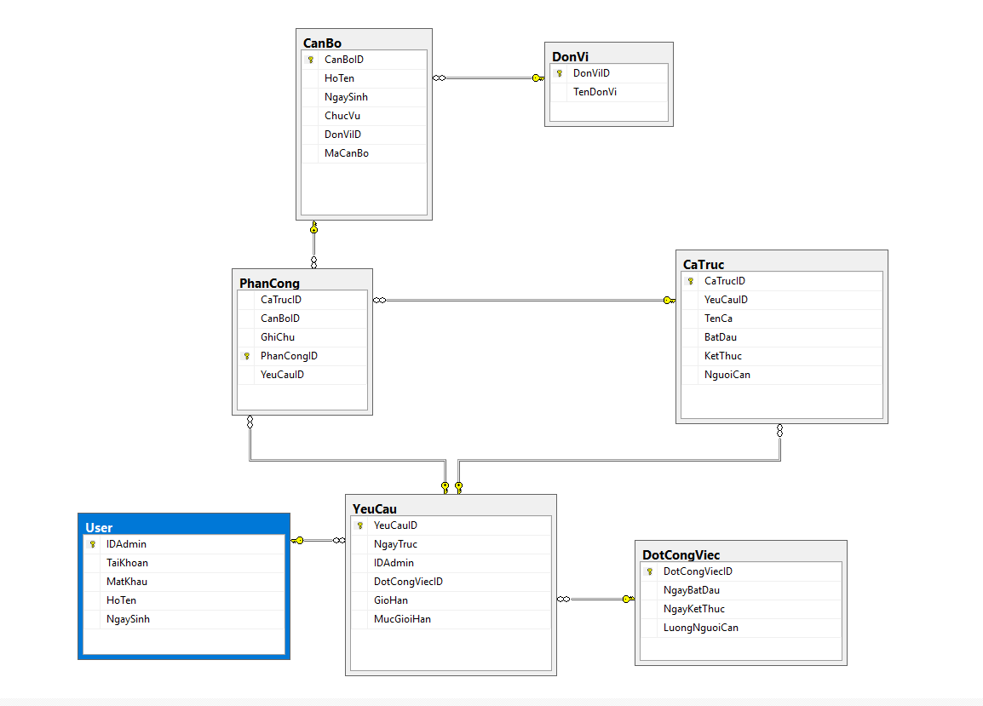

**5.Mô tả các bảng dữ liệu:**

**5.1 Bảng Đơn Vị**

|  |  |  |  |
| --- | --- | --- | --- |
| STT | Thuộc Tính | Kiểu Dữ Liệu | Khóa |
| 1 | **DonViID** | Int | Khóa Chính |
| 2 | TenDonVi | nvarchar |  |

**5.2 Bảng Cán Bộ**

|  |  |  |  |
| --- | --- | --- | --- |
| STT | Thuộc Tính | Kiểu Dữ Liệu | Khóa |
| 1 | **CanBoID** | Int | Khóa Chính |
| 2 | HoTen | Nvarchar |  |
| 3 | NgaySinh | Datetime |  |
| 4 | ChucVu | Nvarchar |  |
| 5 | DoViID | int |  |
| 6 | MaCanBo | Bit |  |

**5.3 Bản Phân Công**

|  |  |  |  |
| --- | --- | --- | --- |
| STT | Thuộc Tính | Kiểu Dữ Liệu | Khóa |
| 1 | **CaTrucID** | Int | Khóa Chính |
| 2 | CanBoID | int |  |
| 3 | GhiChu | Nvarchar |  |
| 4 | PhanCongID | int |  |
| 5 | DoViID | int |  |
| 6 | YeuCauID | int |  |

**5.4 Bảng Ca Trực**

|  |  |  |  |
| --- | --- | --- | --- |
| STT | Thuộc Tính | Kiểu Dữ Liệu | Khóa |
| 1 | **CaTrucID** | Int | Khóa Chính |
| 2 | YeuCauID | int |  |
| 3 | TenCa | Nvarchar |  |
| 4 | BatDau | Datetime |  |
| 5 | KetThuc | Datetime | Khóa Ngoại |
| 6 | NguoiCan | Bit |  |

**5.5 Bản Yêu Cầu**

|  |  |  |  |
| --- | --- | --- | --- |
| STT | Thuộc Tính | Kiểu Dữ Liệu | Khóa |
| 1 | **YeuCauID** | Int | Khóa Chính |
| 2 | NgayTruc | Datetime |  |
| 3 | IDAdmin | Int |  |
| 4 | DotCongViecID | Int |  |
| 5 | GioiHan | int |  |
| 6 | MucGioiHan | int |  |

**5.6 Bảng User**

|  |  |  |  |
| --- | --- | --- | --- |
| STT | Thuộc Tính | Kiểu Dữ Liệu | Khóa |
| 1 | **IDAdmin** | Int | Khóa Chính |
| 2 | TaiKhoan | varchar |  |
| 3 | MatKhau | varchar |  |
| 4 | HoTen | Nvarchar |  |
| 5 | NgaySinh | Datetime |  |

**5.7 Bảng Đợt Công Việc**

|  |  |  |  |
| --- | --- | --- | --- |
| STT | Thuộc Tính | Kiểu Dữ Liệu | Khóa |
| 1 | **DotCongViecID** | Int | Khóa Chính |
| 2 | NgayBatDau | Datetime |  |
| 3 | NgayKetThuc | Datetime |  |
| 4 | LuongNguoiCan | int |  |

**6.GIới thiệu ngôn ngữ ,công cụ phát triển phần mềm:**

**-Phần mềm sử dụng ngôn ngữ C#, EntityFrame work and LinQ.**

**-Công cụ làm việc nhóm:**

**6.1.GitHub version: 2.21.0**

**6.1.1.Giới thiệu :**

**6.1.2.Cách cài đặt:**

**6.1.3.Cách sử dụng:**

**6.2.Svn version: 1.12.0**

**6.1.2.Giới thiệu :**

**6.1.3.Cách cài đặt:**

**6.1.4.Cách sử dụng:**

1. **Chức năng đã hoàn thành**

* Xây dựng giao diện Form trang chủ
* Xây dựng Form đăng kí đăng nhập phía người dùng.
* Xây dựng đầy đủ Form thêm, sửa, xóa, đợt, cán bộ, yêu cầu
* Xây dựng Form phân công công việc thủ công, auto
* Xây dựng Form thống kê công việc theo cán bộ, theo ca trực, theo ngày
* Xây dựng Form tìm kiếm cán bộ, ca trực, ngày trực

1. **Đặc tả phần mềm,chức năng và nghiệp vụ:**

## **1. Giao Diện Trang Chủ**

**Mô tả:** Giao diện trang chủ thẻ hiện tổng quan về phần mềm, phần header đưa ra thông tin về đăng nhập, các tác vụ quản lý yêu cầu, quản lý cán bộ, quản lý đợt, phân công công viêc, thông kê, tìm kiếm, in kết quả phân công,

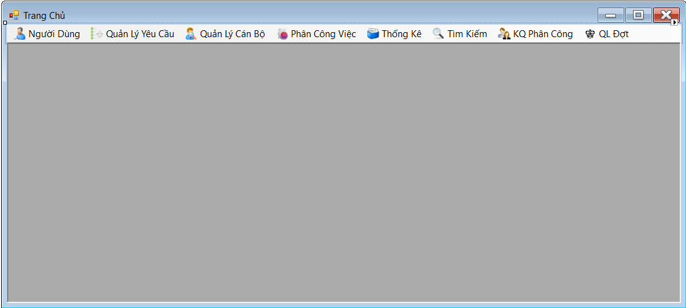

**-Dropdown danh sách các chức năng:**

**+Quản lý cán bộ:**

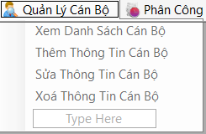

**+Quản lý yêu cầu:**

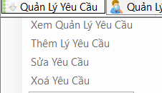

**+Phân công công việc:**

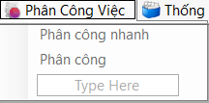

**+Thông kê ca trực:**

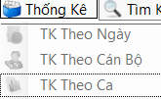

**+Tìm kiếm**

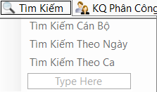

## **2. Hiện Thị và Chức Năng Tab Quản Bộ Nhân Viên**

**2.1 Chức năng xem danh sách cán bộ**

1. **Mô tả:** Chức năng thực hiện hành động lấy dự liệu cán bộ viên hiện lên và có thể tim kiếm
2. **Thể hiện trên Form**

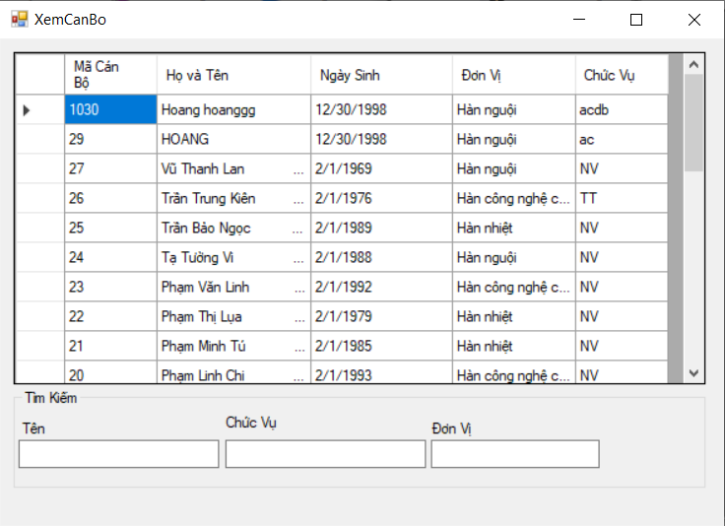

2.2:Chức năng thêm cán bộ

1. Mô tả: Chức năng cho phép Admin thêm cán bộ nhân viên mới vào
2. Thể hiện trên Form:

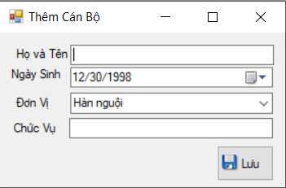

2.3:Chức năng sửa và xóa cán bộ

1. Mô tả: Chức năng cho phép Admin xóa hoặc sửa cán bộ nhân viên
2. Thể hiện trên Form:

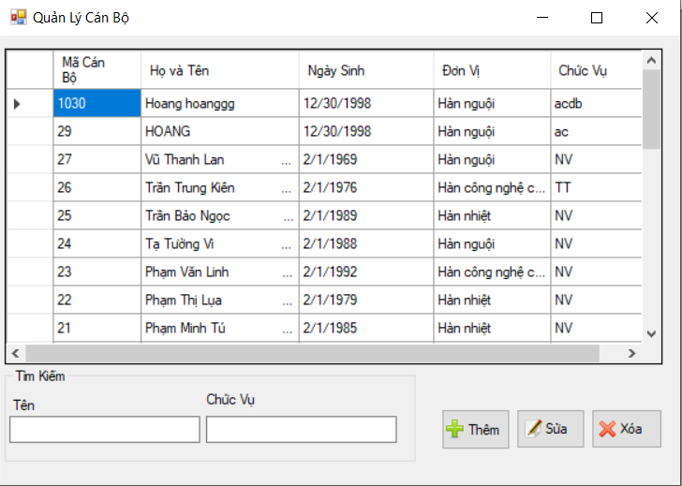

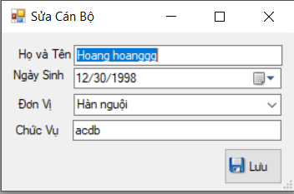

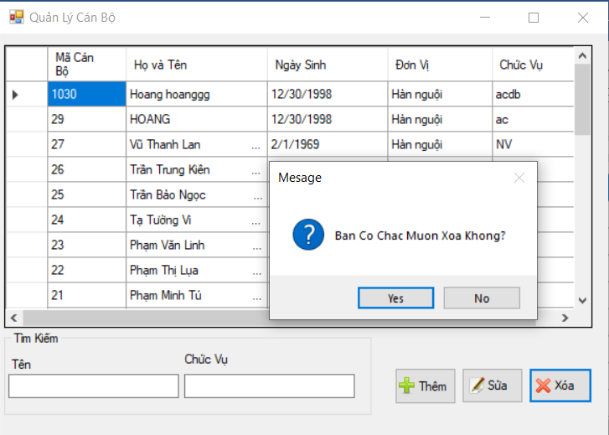

## **3. Hiện Thị Dữ Liệu Đợt Công Việc**

1. **Mô tả**: Chức năng thực hiện hành động lấy dữ liệu các đợt đã được tạo trước đó và có thêm cũng như xóa đợt.
2. **Thể hiện trên Form:**

**Ví dụ:** Thông tin dữ liệu về đợt sẽ được hiện ra

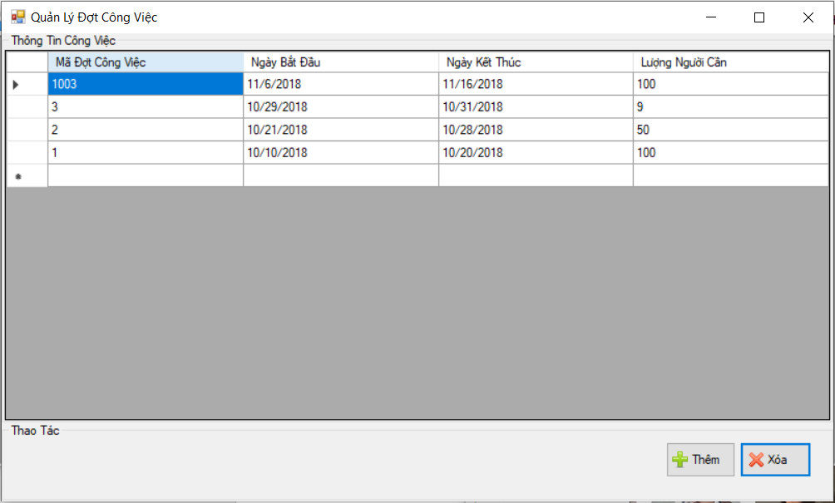

* Khi ấn vào thêm ta sẽ được Form thêm đợt với ngày bắt đầu và kết thúc của đợt, cùng với số lượng ca trực cần của đợt công việc đó.

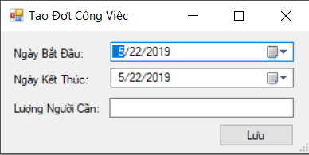

**4. Hiển Thị và Chức Năng Quản Lý Yêu Cầu**

**4.1:Thêm Yêu Cầu**

1. **Mô tả:** Người dùng có thể xem, thêm nhưng yêu cầu vào đợt đã tạo, sẽ có ngày của yêu cầu, ca trự từ 1->5 và số lượng người trong ca đó, nếu chưa có phần mềm sẽ gợi ý tạo thêm đợt mới,
2. **Thể hiện trên Form:**

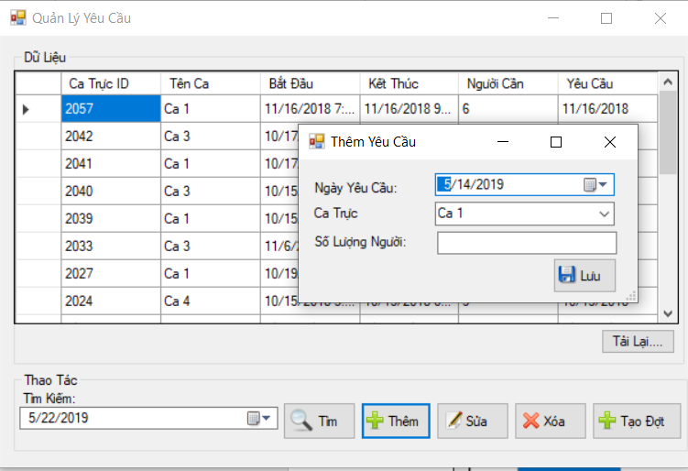

**4.2:Sửa ,Xóa Yêu Cầu**

1. **Mô tả:**Người dùng có thể sửa lại yêu cầu khi muốn thay đổi cũng như xóa yêu cầu nếu muốn
2. **Thể hiện trên Form:**

**Sửa YC**

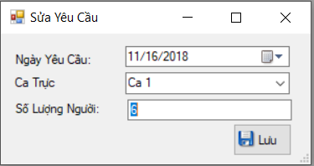

**Xóa YC**

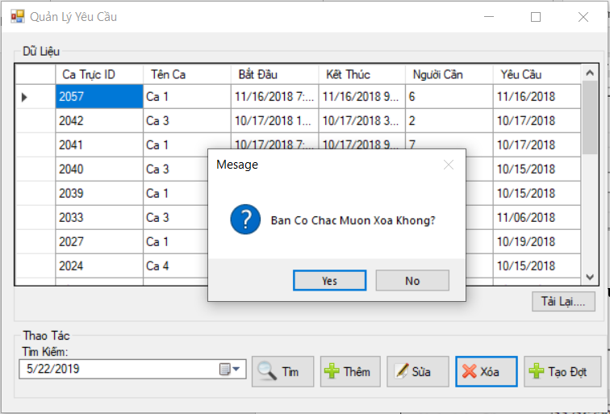

**5. Hiển Thị và Chức Năng Phân Công Công Việc**

**5.1 Phân công việc thủ công**

1. **Mô tả:**Người dùng chọn phân công việc và xem xem ngày hôm đó các ca trực đã được phân công cán bộ nhân viên trực chưa, nếu chưa ta sẽ chọn nhưng cán bộ bên tay trái chuyển sang bên phải để phân công theo số lượng người đã được tọa ở yêu cầu.
2. **Thể hiện trên Form:**

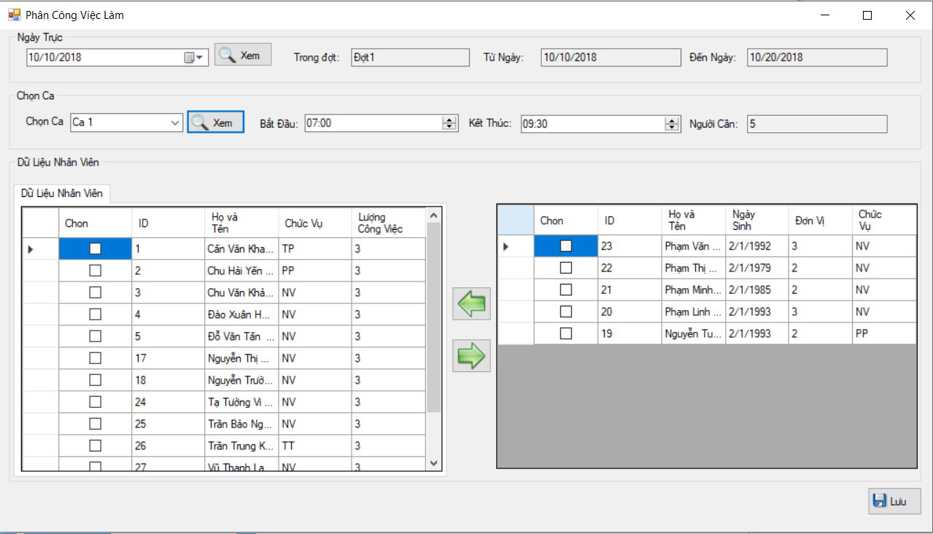

**5.2 Phân công việc nhanh**

1. **Mô tả:** Người dùng chọn phân công việc và xem xem ngày hôm đó các ca trực đã được phân công cán bộ nhân viên trực chưa, nếu chưa phần mềm sẽ tự phân công những cán bộ nhân viên có lượng làm việc ít hoặc chưa được phân công trực ca nào
2. **Thể hiện trên Form:**

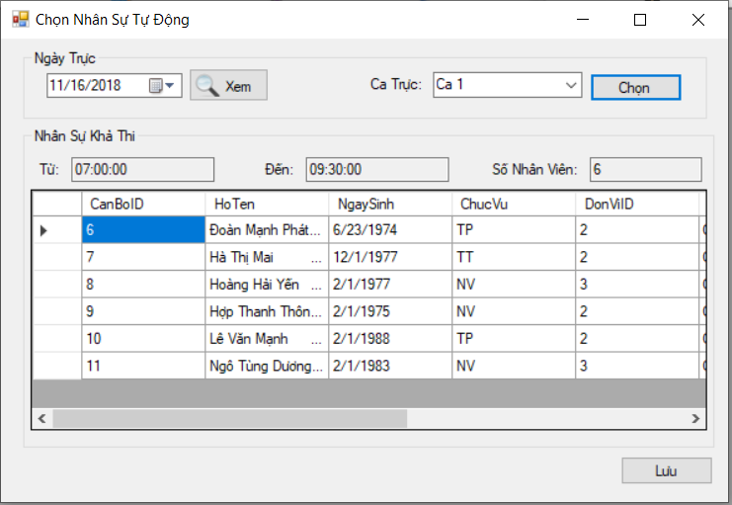

**6. Hiển Thị và Chức Năng Thống Kê**

**6.1 Thông Kê Theo Ngày**

1. **Mô tả:** Người dùng chọn chức thống kê theo ngày, chọn khoảng thời gian để biết được số lượng cán bộ nhân viên làm việc, số lượng người cho từng ca trực vào từng ngày cụ thể
2. **Thể Hiện Trên Form:**

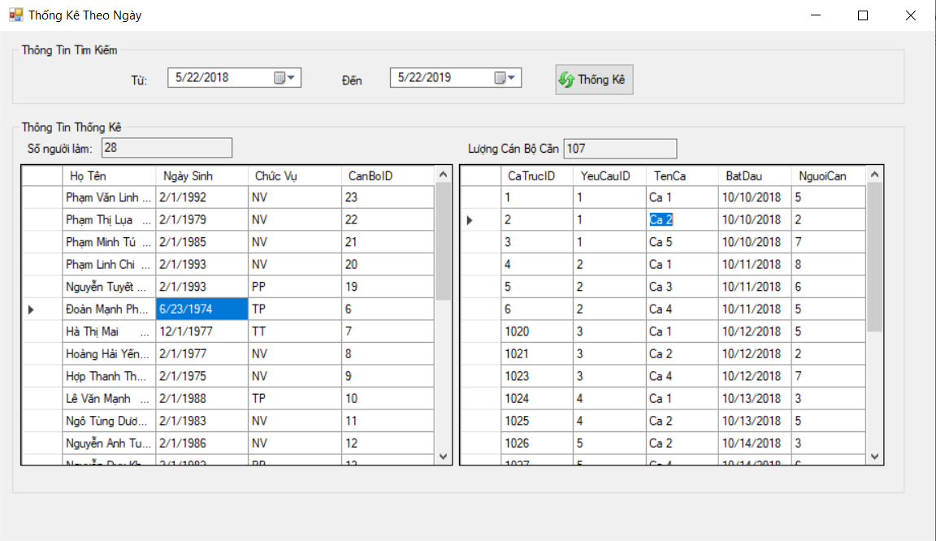

**6.2 Thông kê theo cán bộ**

1. **Mô tả:** Người dùng chọn chức năng thống kê theo cán bộ, chọn khoảng thời gian để biết được thông tin cán bộ đó làm việc nhưng ca trực nào
2. **Thể hiện trên Form:**

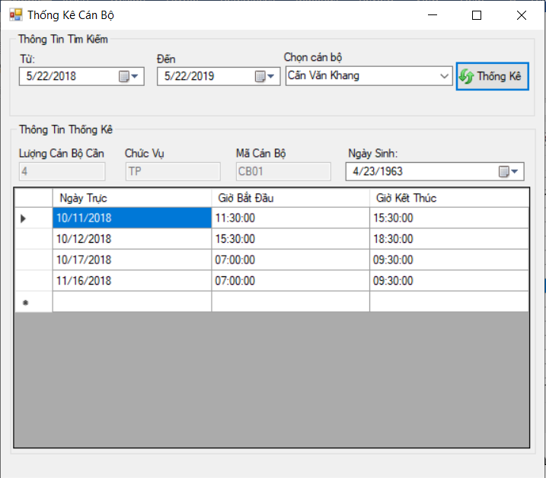

**6.3 Thông kê theo ca**

1. **Mô tả:** Người dùng chọn chức năng thống kê theo ca, chọn khoảng thời gian để biết được thông tin ca đó có bao nhiêu người làm việc và chọn vào ca để hiển thị danh sách người làm.
2. **Thể hiện trên Form:**

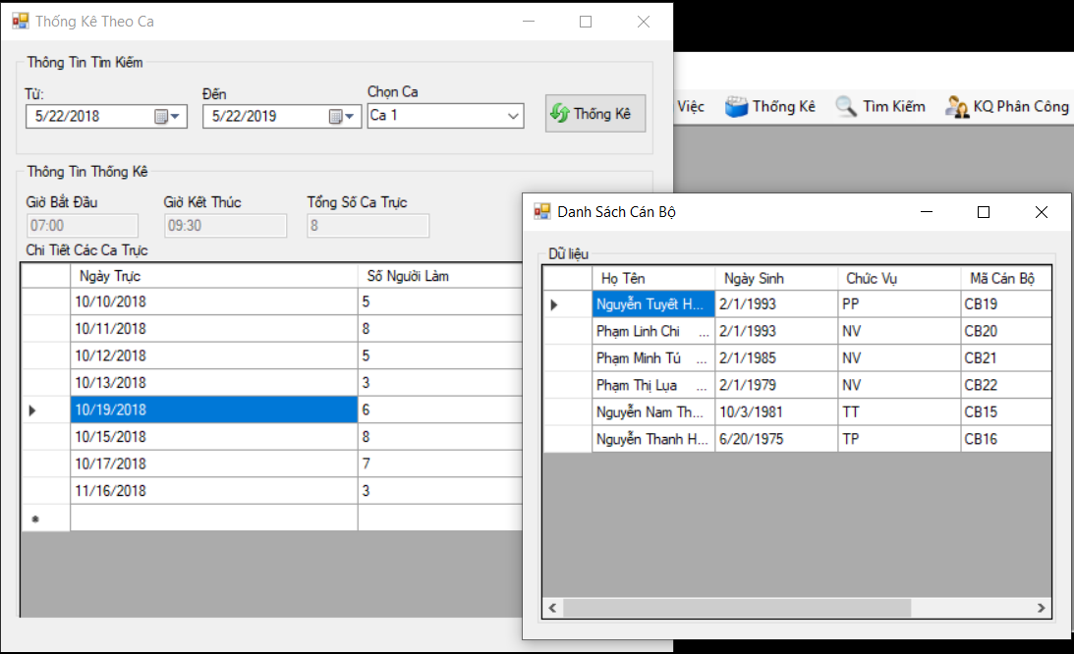

**7. Hiển Thị và Chức Năng Tìm Kiếm**

**7.1 Tìm kiếm theo cán bộ**

1. **Mô tả:** Người dụng chọn chức năng tìm kiếm cán bộ nhân viên, chọn khoảng thời gian và tên cán bộ để biết cán bộ nhân viên đó trực vào ngày và ca nào
2. **Thể hiện trên Form:**

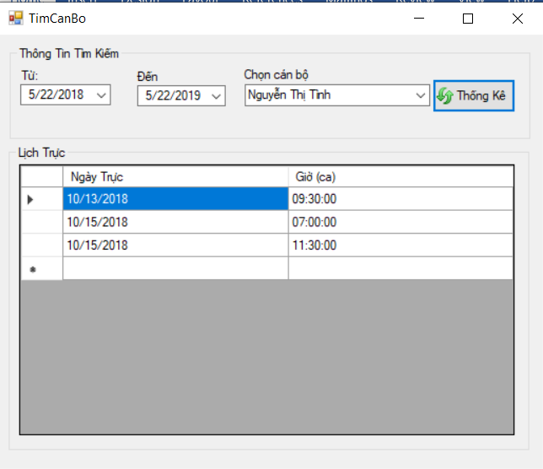

**7.2 Tìm kiếm theo ngày**

1. **Mô tả:** Người dụng chọn chức năng tìm kiếm theo ngày, chọn khoảng thời gian để biết được ngày trực ca trực đó ai làm việc.
2. **Thể hiện trên Form:**

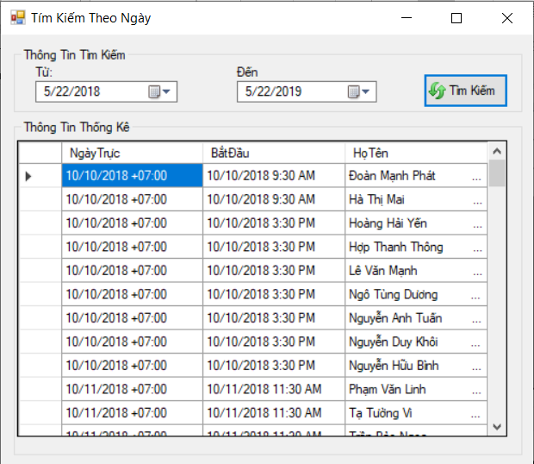

**7.3 Tìm kiếm theo ca**

1. **Mô tả:** Người dụng chọn chức năng tìm kiếm theo ca, chọn khoảng thời gian và ca để biết được ngày trực ca trực đó ai làm việc.
2. **Thể hiện trên Form:**

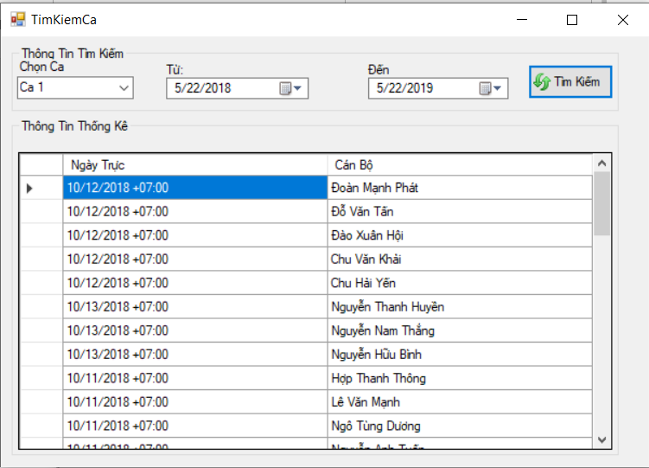

**8. Hiển Thị và Chức Năng Xuất File**

1. **Mô tả:** Người dùng chọn chức năng kết quả phân công chọn khoảng thời gian và ghi tên file để xuất ra file excel thông kê ngày trực ca trực tên cán bộ nhân viên trong khoảng thời gian đó
2. **Hiển thị trên Form:**

